INTERPRETACIONES – PROBLEMA 18 – VALERIA AGUILERA

Pruebas de Estacionariedad (ADF y KPSS)
ADF (Augmented Dickey-Fuller):
- Estadístico: -1.4407, p-valor: 0.5626
- Interpretación: p-valor > 0.05 → No estacionaria según ADF.
KPSS (Kwiatkowski-Phillips-Schmidt-Shin):
- Estadístico: 1.5566, p-valor: 0.0100
- Interpretación: p-valor < 0.05 → No estacionaria según KPSS.
Conclusión: Ambas pruebas coinciden en que la serie original no es estacionaria, lo que implica que presenta tendencia o cambios en la media/varianza a lo largo del tiempo. Para aplicar modelos ARIMA, es necesario diferenciar la serie (d ≥ 1) hasta lograr estacionariedad, condición fundamental para la validez del modelo.

Pruebas ACF & PACF
ACF (Autocorrelation Function):
Muestra una disminución lenta → indica tendencia, no estacionaria.
La función de autocorrelación muestra una disminución lenta y persistente, lo que indica la presencia de tendencia en la serie y confirma que no es estacionaria en su forma original. Este patrón es típico de series con raíz unitaria.
PACF (Partial Autocorrelation Function):
Primer rezago significativo → sugiere AR(1).
El primer rezago es altamente significativo y los siguientes caen rápidamente dentro del intervalo de confianza. Esto sugiere que la componente autorregresiva dominante es de orden 1 (AR(1)).
Conclusión: La estructura sugiere un modelo ARIMA con p=1, d=1, q≈1.
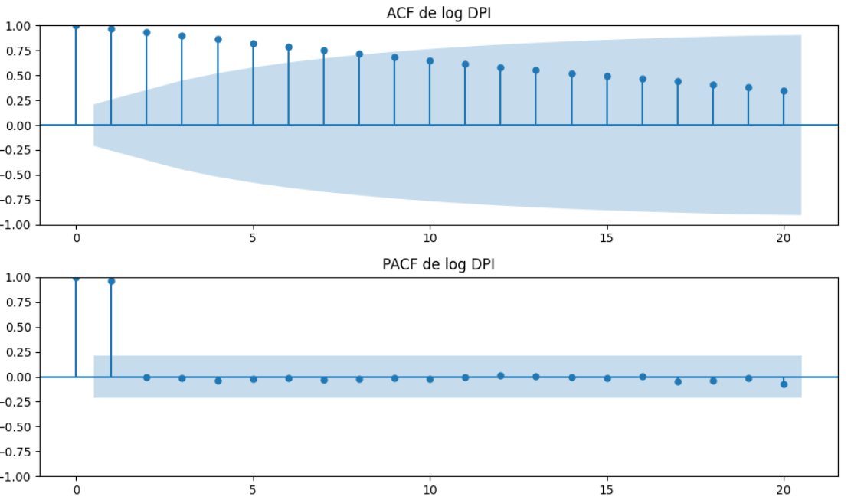

Selección del Modelo ARIMA
- Mejor modelo según AIC: ARIMA(1,1,1) con AIC = -680.33.
- Interpretación de parámetros:
  - AR(1): 0.9997 (muy cercano a 1, fuerte persistencia).
  - MA(1): -0.9852 (compensa shocks pasados).
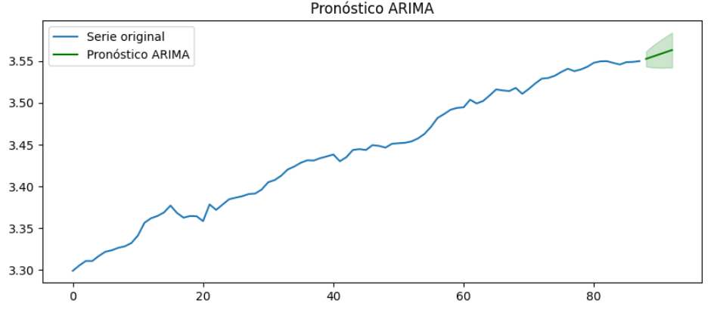
- Significancia: Ambos coeficientes son altamente significativos (p < 0.001).
El gráfico muestra la serie original (en azul) y el pronóstico generado por el modelo ARIMA(1,1,1) (en verde), junto con su intervalo de confianza (área sombreada).
- Tendencia: El pronóstico mantiene la trayectoria ascendente observada en la serie histórica, lo que indica crecimiento sostenido en el log DPI.
- Magnitud del cambio: El incremento proyectado es moderado, consistente con la dinámica previa, sin señales de reversión.
- Intervalo de confianza: El rango es estrecho, lo que refleja alta precisión del modelo y baja incertidumbre en el corto plazo.
- Implicación: El modelo captura adecuadamente la tendencia y sugiere estabilidad en el crecimiento, lo que lo convierte en una herramienta confiable para proyecciones a corto plazo.

Modelo ARMA (d=0)
- Ajuste: ARIMA(1,0,1) con AIC = -654.01 (peor que ARIMA).
- Coeficientes:
  - AR(1): 0.9906
  - MA(1): 0.1767
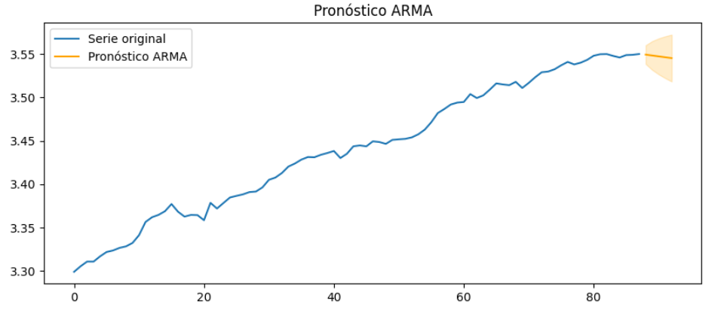
- Conclusión: ARMA no captura bien la tendencia → menos adecuado.
El gráfico muestra la serie original (en azul) y el pronóstico generado por el modelo ARMA (1,0,1) (en naranja), junto con su intervalo de confianza (área sombreada).
- Tendencia: El pronóstico sigue la trayectoria ascendente observada en la serie, pero con menor ajuste respecto al modelo ARIMA, ya que no incorpora diferenciación para corregir la no estacionariedad.
- Magnitud del cambio: El incremento proyectado es similar al histórico, aunque el intervalo de confianza es más amplio que en ARIMA, lo que indica mayor incertidumbre.
- Implicación: El modelo ARMA captura parte de la dinámica, pero su desempeño es inferior al ARIMA, lo que se confirma por sus métricas (AIC y BIC más altos). Esto lo hace menos adecuado para pronósticos precisos en esta serie.

Comparación ARIMA vs ARMA
- AIC/BIC:
  - ARIMA: AIC = -680.33, BIC = -672.93
  - ARMA: AIC = -654.01, BIC = -644.10
Interpretación: El modelo ARIMA presenta valores AIC y BIC significativamente menores, lo que indica mejor ajuste y mayor parsimonia. ARIMA es claramente superior.
Captura de la dinámica:
- ARIMA incorpora diferenciación (d=1), corrigiendo la no estacionariedad detectada en la serie.
- ARMA no aplica diferenciación, por lo que no corrige la tendencia, resultando en menor capacidad predictiva.
Pronósticos:
- ARIMA genera intervalos de confianza más estrechos y proyecciones consistentes con la tendencia histórica.
- ARMA muestra intervalos más amplios, reflejando mayor incertidumbre.
Residuales:
- ARIMA presenta residuales más pequeños y estables, lo que indica buen ajuste.
- ARMA muestra mayor dispersión en los residuales, confirmando menor calidad del modelo.

- Normalidad (Anderson-Darling):
  - Ambos modelos tienen p-valor ≈ 0 → residuales no son perfectamente normales, pero ARIMA es más estable.

Conclusión General
El modelo ARIMA(1,1,1) es superior al ARMA(1,0,1) para esta serie, ya que:
- Corrige la no estacionariedad.
- Ofrece mejor ajuste según AIC/BIC.
- Genera pronósticos más confiables y con menor incertidumbre. Por lo tanto, ARIMA es el modelo recomendado para proyecciones del log DPI.

